Projeto de Portfólio: Mapa Semântico de Tendências em Games

Objetivo
Monitorar e analisar comentários de vídeos de jogos no YouTube e reviews na Steam, transformando dados não estruturados em insights sobre reputação, sentimentos e tendências, com visualização via mapa auto-organizável (SOM), para identificar padrões de opinião, sentimentos e tendências em relação a diferentes jogos e gêneros.. O projeto inclui rastreamento de modelos via MLflow para versionamento de análises e resultados.

2. Tecnologias Utilizadas
- Python
- YouTube Data API v3
- Steam Web API
- SpaCy (NLP)
- MiniSom Tensorflow (mapa auto-organizável)
- MLflow (tracking de modelos)
- Docker + Docker Compose (ambiente isolado)
- PostgreSQL / Minio (armazenamento de dados)
- pandas, numpy (manipulação de dados)

3. Arquitetura da Solução
- Coleta de Dados.
Para inicio do projeto, foi organizado a coleta dos dados dos textos do reviews dos jogos (Tabela abaixo), usando o endpoint (https://store.steampowered.com/appreviews/10?json=1&filter=recent&cursor=*&review_type=all&purchase_type=all&num_per_page=100&day_range=365
) e a api de comentários de vídeo do youtube (youtube/v3/commentThreadsoutube/v3/comments e /youtube/v3/commentThreads?), usando o padrão de projetos cadeia de responsabilidade e o guardando do json em um bucket, com Minio.
Tabela com os jogos que serão analisados
AppID | Nome Técnico (Slug) | Franquia / Categoria
1631270 | star_rupture | Star Rupture
275850 | no_mans_sky | No Man’s Sky
392160 | x4_foundations | X4
526870 | satisfactory | Satisfactory
1284190 | planet_crafter | The Planet Crafter
4078590 | the_planet_crafter_toxicity | The Planet Crafter (DLC)
3142540 | the_planet_crafter_planet_humble | The Planet Crafter (DLC)
359320 | elite_dangerous | Elite Dangerous
1336350 | elite_dangerous_odissey | Elite Dangerous (DLC)
227300 | euro_truck_simulator | Euro Truck Simulator 2
2604420 | euro_truck_simulator_grecia | ETS2 (DLC)
1209460 | euro_truck_simulator_iberia | ETS2 (DLC)
558244 | euro_truck_simulator_italia | ETS2 (DLC)
925580 | euro_truck_simulator_beyound_the_baltic_sea | ETS2 (DLC)
1056760 | euro_truck_simulator_road_to_the_black_sea | ETS2 (DLC)
531130 | euro_truck_simulator_vive_le_france | ETS2 (DLC)
304212 | euro_truck_simulator_scandinaavia | ETS2 (DLC)
227310 | euro_truck_simulator_going_east | ETS2 (DLC)
2780810 | euro_truck_simulator_nordic_horizons | ETS2 (DLC)
244850 | space_engineers | Space Engineers
255710 | cities_skylines | Cities Skylines
264710 | subnautica | Subnautica
848450 | subnautica_bellow_zero | Subnautica (Below Zero)
949230 | cities_skylines_dois | Cities Skylines II
105600 | terraria | Terraria
815370 | green_hell | Green Hell
396750 | everspace | Everspace
1128920 | everspace_dois | Everspace 2
281990 | stellaris | Stellaris
1363080 | manor_lords | Manor Lords
108600 | project_zomboid | Project Zomboid
1149460 | icarus | Icarus
361420 | astonomer | Astroneer
1172710 | dune_awakening | Dune Awakening
2570210 | eden_crafters | Eden Crafters
1203620 | enshrouded | Enshrouded
1062090 | timberborn | Timberborn
1465470 | the_Crust | The Crust
1783560 | the_last_caretaker | The Last Caretaker
427520 | factorio | Factorio
544550 | stationeers | Stationeers
2139460 | once_human | Once Human
1466860 | age_of_empires_iv | Age of Empires IV
1934680 | age_of_mythology_rethold | Age of Mythology Retold
1244460 | jurassic_world_evolution_dois | Jurassic World Evolution 2
2958130 | jurassic_world_evolution_tres | Jurassic World Evolution 3
703080 | planet_zoo | Planet Zoo
3215050 | surviving_mars | Surviving Mars
1066780 | transport_fever_dois | Transport Fever 2
1623730 | palword | Palworld
1601580 | frostpunk_dois | Frostpunk 2
1984270 | digimon_story_time_stranger | Digimon Story
323190 | frostpunk | Frostpunk
1125020 | frostpunk_the_rifts | Frostpunk (DLC)
1146960 | frostpunk_the_last_autumn | Frostpunk (DLC)
1147010 | frostpunk_on_the_edge | Frostpunk (DLC)
2791510 | frostpunk_dois_fractured_utopias | Frostpunk 2 (DLC)
3417870 → 447680 | stellaris_* | Stellaris (DLCs / Packs diversos)
3778100 → 942190 | x4_* | X4 (DLCs / Packs diversos)
427100 | fernbus_simulator | Fernbus Simulator
492720 | tropico_seis | Tropico 6

4- Interpretação do resultado
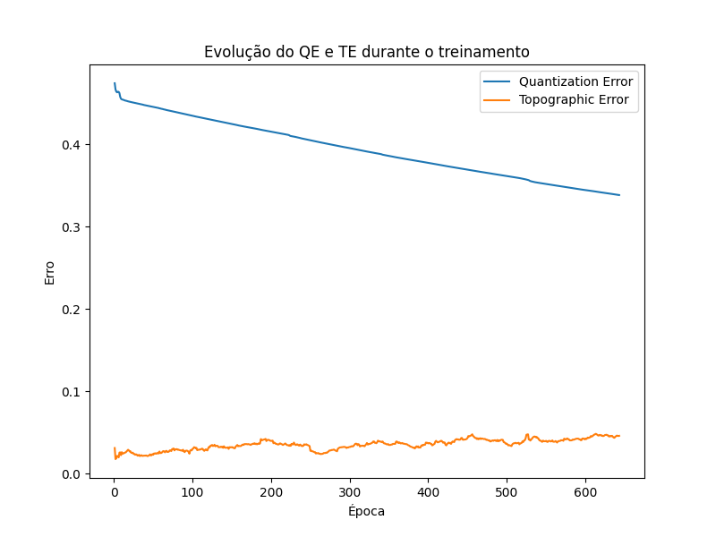
O gráfico mostra o comportamento das métricas, erro de quantização e erro topográfico. O erro de quantização mede a distância média entre os dados de entrada e os neurônios vencedores.
No gráfico, o valor começa perto de 0.47 e apresenta uma queda constante ao logo de 600 épocas estabilizando perto de 0.34, mostrando que a rede está aprendendo e os pesos dos neurônios estão se ajustando para representar o espaço vetorial dos embedding originais;
O erro topográfico avalia a preservação da topologia da rede. O resultado fica aproximadamente entre 2% e 5% dos dados ativam bmus que não são adjacentes. Com esses resultados, o mapa conseguiu preservar as relações de vizinhança dos dados,, ou seja, comentários similares, estão em neurônios próximos no mapa.

- Macrotemas
Para a interpretação do mapa auto organizável, eu organizei em seguintes macrotemas:
Macrotema 0: Comentários curtos, expressões rápidas e idiomas estrangeiros: Este agrupamento reúne textos curtos, diretos e emocionais. É marcado por girias da internet e o uso de caixa alta;
Exemplos:
- "Very good, even better after the last update."
- "cometi suicidio 10/10"
- "Nota mil, coisa linda"
Macrotema 1: Reviews Profundos, Análises Técnicas e Relatos Detalhados: Concentra as avaliações e criticas sobre jogos, debate spbre mecanica de jogos (gerenciamento, sobreviência e simulação) , discursão sobre pontos positivos e negátivos e discursos sobre dlcs e ótimização.
Ex:
- Gostei muito, e de jogar com amigos ainda mais.
- Um DLC que demonstra a Península Ibérica! Portugal pode estar incompleto, mas o esforço está a lá, também sabendo que a escala do mapa é um bocado rigorosa, fica um bocado difícil.\nDuas cidades serão adicionadas gratuitamente, e acho este ato com muito respeito!\nRecomendava adicionar a cidade de Lagos, porque tem mais à frente uma rotunda cruzando com a A22 com a N121, que liga para Sines.\nDo resto, In-cri-vél!']": "Um DLC que demonstra a Península Ibérica! Portugal pode estar incompleto, mas o esforço está a lá, também sabendo que a escala do mapa é um bocado rigorosa, fica um bocado difícil.\nDuas cidades serão adicionadas gratuitamente, e acho este ato com muito respeito!\nRecomendava adicionar a cidade de Lagos, porque tem mais à frente uma rotunda cruzando com a A22 com a N121, que liga para Sines.\nDo resto, In-cri-vél!

- Já tinha ficado impressionado com o salto de qualidade quando comprei a expansão Scandinavia mas esta... ultrapassa tudo o que já vi neste jogo !\nSão as empresas e cargas novas, é a vegetação mais densa, mais verde, são as áreas de serviço que agora sim são largas e dignas desse nome, é a vasta rede de estradas e auto-estradas (13.500km), as 5 novas conquistas para horas e horas de jogo e o cuidado que tiveram em colocar certos pontos míticos da França no jogo (pena apenas não terem colocado em Paris a Torre Eiffel).\n\nE que lindas que são as aldeias rústicas com as suas casinhas de pedra !\n\nCom isto tudo, é caso para dizer: Vive la France !']": "Já tinha ficado impressionado com o salto de qualidade quando comprei a expansão Scandinavia mas esta... ultrapassa tudo o que já vi neste jogo !\nSão as empresas e cargas novas, é a vegetação mais densa, mais verde, são as áreas de serviço que agora sim são largas e dignas desse nome, é a vasta rede de estradas e auto-estradas (13.500km), as 5 novas conquistas para horas e horas de jogo e o cuidado que tiveram em colocar certos pontos míticos da França no jogo (pena apenas não terem colocado em Paris a Torre Eiffel).\n\nE que lindas que são as aldeias rústicas com as suas casinhas de pedra !\n\nCom isto tudo, é caso para dizer: Vive la France !

Macrotema 2: Interações com os criadores (Youtube) e Avaliações moderadas: Aqui, os comentários são majoritariamente em português, focados em interações sociais e opiniões diretas, mas sem grandes detalhamentos técnicos. Também reside a grande maioria dos comentários claramente originados do YouTube (ex: conversando com o dono do canal, parabenizando pelo vídeo, discutindo a série) ou avaliações comuns e moderadas ("bom jogo", "recomendo muito").
- Tenho esse eden crafters ainda não joguei ele tenho a bastante tempo parece ser bom
- Espera-vos muito divertimento
- Boa tarde Roma

